Пособие для дыхательных упражнений «Снег кружится, летает, летает».
Использование: на логопедических занятиях
Рекомендуемый возраст: 5-7 лет
Игровое пособие состоит из игровых упражнений на развитие воздушной струи, целями и задачами которых являются:
-формирование целенаправленной воздушной струи.
-развитие силы воздушной струи.
-развитие дыхания, посредствам выработки воздушной струи и овладение артикуляцией определённых звуков.
-активизация губных мышц.
В процессе коррекционной работы по формированию воздушной струи важно придерживаться следующих методических рекомендаций:
-упражнения проводят в хорошо проветренном помещении;
-обращать внимание на то, чтобы ребёнок производил вдох глубоко и спокойно, через нос.
-выдох через рот должен быть лёгким, плавным, длительным, экономным, без напряжения;
-следить за точностью направления воздушной струи;
-кратковременность упражнений от 30 секунд до 1,5 минут;
-дозированность количества и темпа упражнений;
-выдуваемый воздух не задерживать. Можно придерживать щёки руками для использования тактильного контроля;
-нельзя надувать щёки.
Упражнение «Снег кружится, летает, летает»
Цель: развитие сильного плавного выдоха
Оборудование: картинка с зимним пейзажем, бумажные снежинки.
Инструкция к проведению: «Наступила зима, и с неба посыпался снег. Улыбнись. Покажи зубы. Приоткрой рот. Положи широкий язычок на нижнюю губу. Подуй на снежинки»
Задача ребенка – направить воздух по языку так, чтобы снежинки полетели.

Инструкция изготовления пособия:
Вариант 1. Вырезать из заготовок- шаблонов по контуру изображение зимнего пейзажа и снежинок (шаблон найден в сети Интернет).

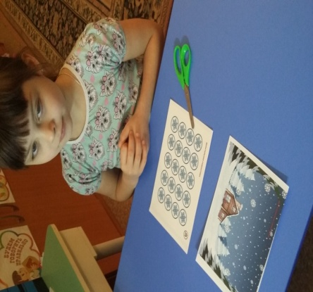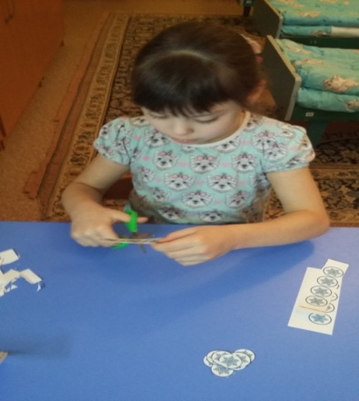
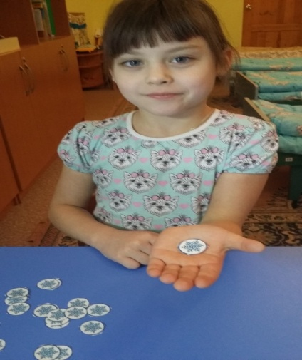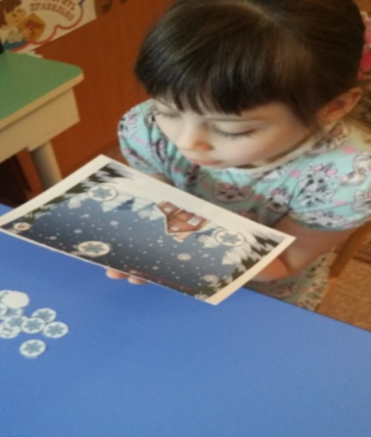
Вариант 2. Оборудование: картинка с зимним пейзажем, бумажные снежинки, свисающие вниз на лентах.
Инструкция изготовления пособия:
Вырезать снежинки и на лентах приклеить их к изображению пейзажа.
